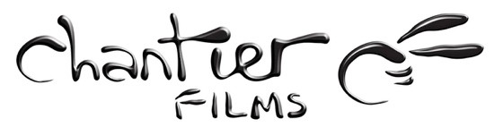

B A S I N B Ü L T E N İ
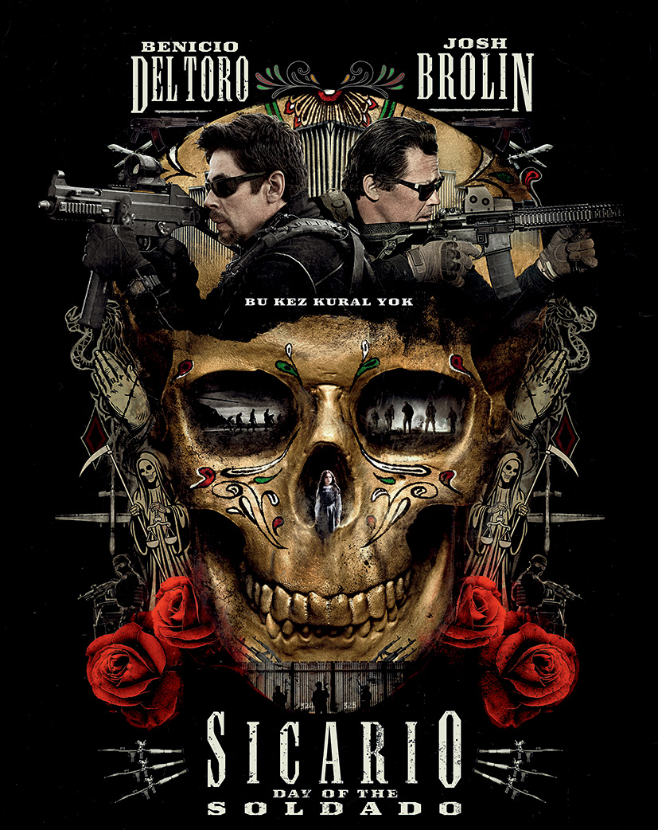

SICARIO:
DAY OF THE SOLDADO

BU KEZ KURAL YOK...

29 HAZİRAN 2018’DE SİNEMALARDA
TÜRKÇE ALTYAZILI

DAĞITIM: CHANTIER FİLMS

HİKÂYE HAKKINDA

Uyuşturucu kartelleri, teröristleri ABD sınırından kaçak yollarla geçirmeye başlayınca, federal ajan Matt Graver (Josh Brolin), Alejandro’yla (Benicio Del Toro) iletişime geçer. Ailesi bir kartel patronu tarafından öldürülen Alejandro’nun görevi, durumu kızıştırmaktır. Alejandro, durumu alevlendirmek için kartel patronunun kızını kaçırır. Fakat kız, sivil zayiat olarak görülmeye başlayacak ve kızın kaderi ise bu iki adamın ellerinde olacaktır.

SICARIO’nun devam filmi SICARIO DAY OF THE SOLDADO

Sicario Day of the Soldado, uyuşturucuyla mücadele eden ve Amerikan dış politikasının acımasız dünyasına girmeyi başaran iki zıt kahramanın aksiyon ve gerilim hikayesidir.

Benicio Del Toro: Senaryoyu çok sevdim. Sürprizleri var. Orjinal ve şaşırtıcı. Duygusuzca emirleri takip eden Alejandro bu sefer bir ikilemde kalıyor ve bir dönemece giriyor. Ya emirlere uyacak ya da doğru karar verecek.

Josh Brolin: Soldado son derece gerilimli, heyecanlı... Sicario ile aynı duygu ve derinlikte ama çok daha büyük bir film. Soldado her yönüyle çok daha sert. Karakterler daha sert, film daha sert.

Yönetmen Stefano Sollima: Alejandro ve Matt arasındaki gergin, bazen de kırılgan ilişki, Sicario hikayesinin kalbinde yatıyor. İnsanlar filmdeki dürüstlük, gerçekçilik ve karakterlerin betimlenmesini seviyor. Onları seviyorlar ama her zaman kahraman olmadıklarını da biliyorlar. İnsanları öldürüyorlar, acımasızlar. Ama yanı zamanda insanlar. İnsanlıklarını ve ruhlarını göstermek onlara sempatik karakterler haline getiriyor.

Yapımcı Edward L. McDonnell: Bence filmdeki en büyük temalardan biri insanlıktır. İlk filmde insanlıktan yoksun olan Alejandro, insanlığını bir şekilde yeniden keşfetti. Benzer bir durumda olan Matt ise, insanlığını sıra dışı bir olayla buldu.

Yapımcı Erica Lee: Sanırım Alejandro her zaman Sicario filmlerinin ruhu olacak. Bazen kalbi. Hem elebaşları hem düşmanları.

YAPIM HAKKINDA

Sicario Day of the Soldado, soğuk bir Kasım sabahı Texas'ta çekilmeye başlandı. Filmin %90'ı, New Mexico'daki Albuquerque'yi çevreleyen kırsal alanlarda çekildi. Sicario yaz mevsiminde çekilirken, Sicario Day of the Soldado kış aylarında çekildi. Havaalanı sahneleri Albuquerque bölgesindeki iki özel havalimanında çekildi. Gece boyunca sınırdan kaçan göçmenlerin izlediği filmin ilk sahnelerini çekmek için hükümetin kullandığı FLIR termal kameralar kullanıldı. Blackhawk helikopterleri, askeri araçlar, makineli tüfekler, kurşun geçirmez yelekler, güvenlik kameraları ve savaş üniformaları dahil olmak üzere birçok askeri ekipman çekimler sırasında kullanıldı.

KAST HAKKINDA

BENICIO DEL TORO (Alejandro)

Traffic filmindeki performansıyla En İyi Yardımcı Oyuncu dalında Oscar Ödülü kazandı. Aynı zamanda Altın Küre, Screen Actors Guild Ödülü ve BAFTA Ödülleri, Berlin Uluslararası Film Festivali'nde Gümüş Ayı Ödülü ve aynı zamanda New York Film Eleştirmenleri Çemberi, Ulusal Film Eleştirmenleri Topluluğu ve Chicago Film Eleştirmenleri Derneği ödüllerini de aldı. 2003 yılında En İyi Yardımcı Oyuncu dalında Oscar Ödülü adaylığı getiren 21 Grams'da Sean Penn ve Naomi Watts ile birlikte oynadı. Del Toro’nun önceki çalışmaları arasında A Perfect Day, Paradise Lost, Inherent Vice, The Wolfman, Sin City, Swimming with Sharks, The Little Prince, The Indian Runner, The Pledge, The Way of the Gun, The Hunted, Things We Lost Fear ve Loathing in Las Vegas yer alıyor.

JOSH BROLIN (Matt Graver)

Oscar ödüllüne aday olan JOSH BROLIN hem ana akım stüdyo yapımları hem de düşünceyi teşvik eden bağımsızlar arasındaki zorlu rolleri dengeleyen bir oyuncudur. Brolin’in yakın zamanda oynadığı filmler arasında Avengers: Infinity War ve Deadpool 2 yer alıyor. 2007 yılında Coen Kardeşler‘in “İhtiyarlara Yer Yok” filminde Tommy Lee Jones, Javier Bardem, Kelly MacDonald, Woody Harrelson ile birlikte oynadı. 2012 yılında “Siyah Giyen Adamlar 3” filminde Will Smith ve Tommy Lee Jones ile beraber başrolde oynadı.

2015 yılında sırası ile Yenilmezler Ultron Çağı, Sicario, Everest ve Hail, Ceaser! gibi önemli yapıtlarda yer almıştır. Özellikle Yenilmezler ve Everest filmi ile elde ettiği başarı sayesinde Oscar’a aday gösterilmiştir. Bunun yanı sıra ise 2016 yılında Three Seconds, Suburbicon, No Show Jones gibi yapımlarda yer almıştır. Pek çok ödüllü filmde yer alan oyuncu, 2013 yılında Oldboy ile kariyerinin önemli basamaklarını tırmanmıştır. Bugüne kaar 60’dan fazla yapıtta rol alan aktör, aynı zamanda yapımcılık ve yönetmenlik işlerine de soyunmuştur. 2008 yılında ödüllü olan X isimli kısa filmi çeken aktör, yapımcı olarak da The People Speak, The People Speak UK, 30 for 30, Unchained: The Untold Story of Freesle Motocross isimli filmlerin de yapımını üstlenmiştir.
FİLM EKİBİ
STEFANO SOLLIMA (Yönetmen)
Roberto Saviano kitabından uyarlama çok beğenilen İtalyan suç dizisi “Gomorrah” ın yapımcısı ve yönetmeni olarak bilinir. Sollima'nın ilk uzun filmi A.C.A.B.: All Cops Are Bastards İtalya'nın 2012 David Di Donatello Ödülleri'nde En İyi Yönetmen dahil olmak üzere altı dalda ödül kazandı. 2015'te, Carlo Bonini ve Giancarlo De Cataldo'nun ünlü romanına dayanan mafya gerilim Suburra'yı yönetti. Sollima, Gabriel Byrne, Dane DeHaan ve Andrea Riseborough'un rol aldığı Amazon Studios uyuşturucu ticaret serisi “Zero Zero Zero” da yapım aşamasında.

BASIL IWANYK (Yapımcı)
2004 yılında başladığı Thunder Road Pictures'ın kurucusu ve sahibidir. Yakın projeleri arasında A Star is Born, The Current War, Hotel Mumbai, Three Seconds, John Wick, John Wick: Chapter 2, Sicario, The Town, Clash of the Titans, Wrath of the Titans, The Expendables serisi, Brooklyn’s Finest, 24 Hours to Live, We Are Marshall yer alıyor.

